TUGAS AKHIR
PERANAN AUDIT INTERNAL SABAGAI ALAT BANTU MANAJEMEN DALAM MENUNJANG EFEKTIVITAS PENGENDALIAN INTERNAL KAS PADA PT. HASJRAT MULTIFINANCE

Diajukan untuk memenuhi salah satu penyertaan
dalam menyelesaikan pendidikan diploma tiga pada
Program Studi Diploma III Akuntansi

Oleh
RISKA APFIA ALANG
NIM 15041012

POLITEKNIK NEGERI MANADO
JURUSAN AKUNTANSI
PROGRAM STUDI D III AKUNTANSI
2018

DAFTAR ISI
HALAMAN SAMPUL i
HALAMAN JUDUL ii
LEMBAR PERSETUJUAN PEMBIMBING iii
LEMBAR PENGESAHAN iv
DAFTAR RIWAYAT HIDUP v
ABSTRAK vi
KATA PENGANTAR vii
DAFTAR ISI x
DAFTAR GAMBAR xii
DAFTAR TABEL xiii
DAFTAR LAMPIRAN xiv
BAB I PENDAHULUAN
- Latar Belakang 1
- Rumusan Masalah 3
- Tujuan Penelitian 3
- Manfaat Penelitian 4
- Metode Analisis Data 4
- Deskripsi Umum Perusahaan 5
BAB II PERANAN AUDIT INTERNAL SABAGAI ALAT BANTU MANAJEMEN DALAM MENUNJANG EFEKTIVITAS PENGENDALIAN INTERNAL KAS PADA PT. HASJRAT MULTIFINANCE
- LandasanTeori 11
- Audit Internal
- Pengertian Audit Internal 11
- Tujuan Audit Internal 12
- KodeEtik Audit Internal 13
- Standar Audit Internal 17
- Wewenang Dan TanggungJawab 21
- Peranan Audit Internal ………………………...... 22
- Proses Audit Internal 23
- Pengendalian Internal Kas
- Pengertian Pengendalian Internal Kas 25
- Fungsi Pengendalian Internal Kas 26
- Prinsip-Prinsip Pengendalian Kas 27
- Pengendalian Internal Atas Penerimaan Kas 27
- Pengendalian Internal Atas Pembayaran Kas 30
- Dana Kas Kecil 32
- Rekonsiliasi Bank 34
- Peranan Audit Internal Sebagai Alat Bantu Manajemen
Dalam Menunjang Efektivitas Pengendalian Internal
Kas 35
  - Audit Internal Sebagai Alat Bantu Manajemen Dalam
Menunjang Efektivitas Pengendalian Internal Pada
PT. Hasjrat Multifinance 36
  - Peranan Audit Internal SebagaiAlat Bantu Manajemen Dalam
Menunjang Efektivitas Pengendalian Internal Pada
PT. Hasjrat Multifinance 48
BAB III PENUTUP
- Kesimpulan 54
- Saran 54
DAFTAR PUSTAKA
PERNYATAAN KEASLIAN TULISAN
LEMBAR KONSULTASI PEMBIMBING
LAMPIRAN-LAMPIRAN

B AB I
PENDAHULUAN

1.1 Latar Belakang
Semua perusahaan membutuhkan pengelolaan yang baik dari pihak manajemen. Oleh karena itu, manajemen memerlukan suatu alat yang dapat membantu menunjang fungsi pengendalian, yaitu diperlukannya pengendalian internal yang memadai, dimana dapat membantu manajemen menjaga keamanan hak milik perusahaan, dapat dipercayainya data atau catatan akutansi, menjamin dipatuhinya kebijakan perusahaan serta menunjanng efisiensi perusahaan. Pengendalian internal diperlukan dalam semua bidang yang ada dalam perusahaan, terutama sekali pengendalian internal atas kas. Dengan tidak mempersoalkan sumber kasnya, dasar untuk pencegahan atau kecurangan adalah prinsip pengecekan internal.
Kas merupakan komponen yang memegang peranan penting untuk pembiayaan operasi perusahaan, karena sifatnya selalu siap digunakan dan dapat dengan sangat mudah diubah bentuknya menjadi asset lainnya, serta adanya keharusan untuk dikelola dengan baik. Selain itu, kas merupakan pos yang paling sering diselewengkan baik dari penerimaan dan pengeluaran kas. Oleh karena itu, sebagai aktiva yang paling lancar dan erat hubungannya dengan siklus transaksi maka pengelolaan kas cenderung mudah mengandung kesalahan, baik itu kesalahan yang disengaja maupun yang tidak disengaja.
Dalam hal ini perlu diciptakan suatu kebijakan, prosedur dan tujuan untuk membantu perusahaan memperoleh jaminan bahwa hanya transaksi perusahaan yang sah saja dilakukan dan dicatat sewajarnya. Kebijakan, prosedur dan tujuan inilah yang dikenal dengan pengendalian internal.
Dalam menunjang efektivitas suatu pengendalian internal, salah satu unsur yang penting adalah dengan adanya suatu bagian dalam perusahaan yang bertugas menilai kualitas kegiatan yang telah dijalankan perusahaan. Bagian ini disebut dengan audit internal dimana bagian ini berperan sebagai fungsi penilaian yang independen dalam perusahaan dengan tujuan memeriksa dan mengevaluasi aktivitas-aktivitas perusahaan.
Begitu pula pada PT. Hasjrat Multifinance yang bergerak dan berusaha dalam bidang Lembaga Pembiayaan, agar dapat mencapai maksud dan tujuan tersebut maka perseroan dapat melaksanakan kegiatan usaha yang terkait dengan usaha barang dan jasa.
Pelaksanaan audit internal pada PT. Hasjrat Multifinance dalam manajemen untuk menunjang efektivitas pengendalian internal terlebih khusus kas Hasil audit internal diharapkan akan dapat meningkatkan realibilitas informasi tentang keadaan dalam unit-unit yang diawasinya. Dengan semakin berkembang usaha perusahaan, tentu saja akan menambah beban bagi pihak manajemen dalam mengendalikan kegiatan operasional perusahaan yang semakin meluas. Sejalan dengan itu, maka sudah selayaknya apabila beberapa wewenang dan tanggung jawab manajemen didelegasikan ke beberapa auditor internal untuk melakukan tugas pengawasan yang sifatnya internal.
Dalam pelaksanaan praktek kerja lapangan penulis di tempatkan di departement internal audit dan verifikasi. Aktivitas yang dilakukan adalah scan e-mail, file LHKB cabang, Meng-input LHKB di MIS, Mengisi Invoice Dealer, Mengisi GL (General Ladger), Merekap dan Print Absen Karyawan, Meng-update Data Customer.
Berdasarkan uraian diatas, maka penulis tertarik untuk menyusun sebuah tugas akhir dengan judul, yaitu : Peranan Audit Internal Sebagai Alat Bantu Manajemen Dalam Menunjang Efektivitas Pengendalian Internal Kas pada PT. Hasjrat Multifinance.
1.2 Rumusan Masalah
Bagaimana peranan audit internal sebagai alat bantu manajemen dalam menunjang efektivitas pengendalian internal kas pada PT. Hasjrat Multifinance ?
1.3 Tujuan Penelitian
Mengetahui peranan audit internal sebagai alat bantu manajemen dalam menunjang efektivitas pengendalian internal kas pada PT. Hasjrat Multifinance

  - Manfaat Penelitian
- Bagi perusahaan, diharapkan menjadi informasi yang berguna sebagai bahan masukan dalam menunjang efektivitas pengendalian internal kas dalam kaitannya dengan audit internal.
- Bagi institusi, sebagai bahan literatur di Politeknik Negeri Manado khususnya Jurusan Akuntansi, dan bisa menjadi suatu referensi dalam memahami pelaksanaan pengendalian kas dalam rangka audit internal.
- Bagi penulis, untuk menambah ilmu pengetahuan terkait dengan peranan audit internal sebagai alat bantu menejemen dalam menunjang efektivitas pengendalian internal kas.
  - Metode Analisis Data
Metode analisis data yang dilakukan dalam penelitian ini adalah metode deskriptif kualitatif yaitu menggambarkan, menguraikan, menjelaskan suatu praktek audit internal kas. Adapun data yang diambil berupa keterangan yang berasal dari pimpinan perusahaan maupun staff perusahaan yang berhubungan dengan penelitian, kemudian menyajikan serta menganalisis data sehingga memberikan gambaran yang jelas atas objek yang di teliti, kemudian dapat ditarik sebagai kesimpulan dan bahan pembuatan rekomendasi.
  - Deskripsi Umum PT. Hasjrat Multifinance
- Gambaran Umum
PT. Hasjrat Multifinance didirikan dengan Akte Notaris Romanus Harmaka Hardaseputra,SH. Notaris di manado, Akte nomor 7 tgl 7 September 1990 dengan memakai nama Perseroan Terbatas “PT Hasjarat Finance Company “, dan bertempat kedudukan di Manado yang kemudian diadakan perubahan Akte tertanggal 21 November 1990 Akte No. 23 yang dibuat oleh Notaris Romanus Harmaka Hardaseputra,SH. Dengan nama “ PT. Hasjrat Multifinance “, selanjutnya pada tanggal 4 januari 1991 telah diadakan perubahan Akte dihadapan Notaris Romanus Harmaka Hardaseputra,SH. Akte No. 2 tertanggal 4 januari 1991 tetang perubahan Anggaran Dasar PT. Hasjrat Multifinance. Pada tanggal 6 September 1995 berdasarkan akte Notaris Rumaksanti Hardjasatya,SH. Notaris di Jakarta Akte No. 32 dan 33 diadakan lagi perubahan Anggaran Dasar PT. Hasjrat Multifinance dan telah didaftarkan pada kepaniteraan Pengadilan Negeri Manado No.06/PT/1996 tanggal. 5 februari 1996. Pada tanggal 4 Juli 1998 diadakan lagi perubahan Akte dihadapan Notaris Ny.Rukmasanti Hardjasatya ,SH. Akte No. 20 tertanggal 14 Juli 1998 tentang perubahan modal saham.

- Struktur Organisasi dan Job Deskripsi
Gambar 1: STRUKTUR ORGANISASI
PT.HASJRAT MULTIFINANCE
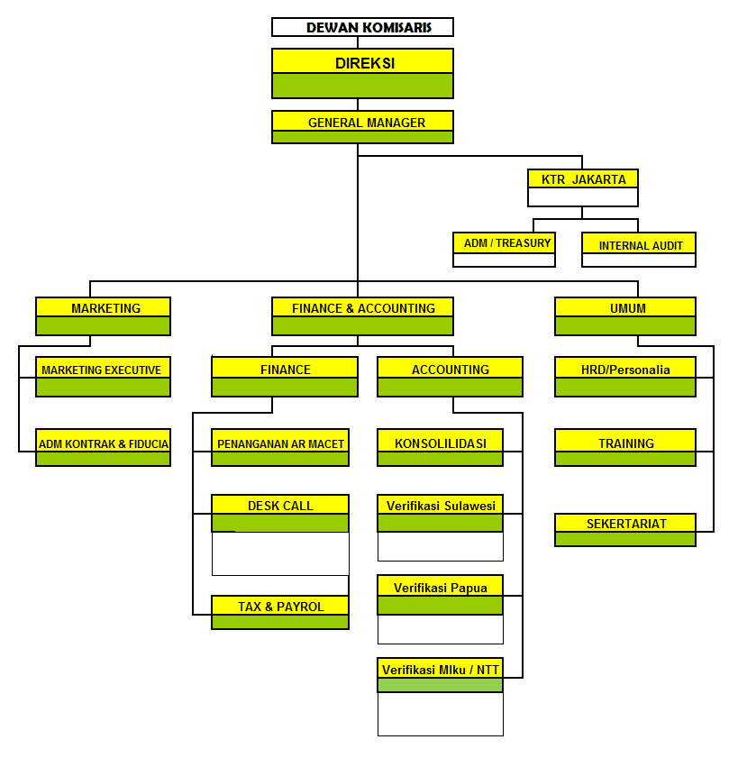
Sumber : PT. Hasjrat Multifinance

Adapun uraian kerja (Job Description) pada PT. Hasjrat Multifinance sebagai berikut:
- Marketing
- Membuat PL
- Menetapkan uang muka
- Menetapkan suku bunga kredit
- Menetapkan biaya administrasi
- Menetapkan Target Pembiayaan
- Menetapkan program subsidi (uang muka)
- Membuat Daftar angsuran (Price List)
- Membuat program untuk meningkatkan daya saing
- Monitoring & membuat laporan kompetitor/Leasing(Untuk merek yang sama)
- Membuat analisa pasar & potensi pasar (market share)
- Membuat Rekap Distribusi Sales seluruh cabang
- Membuat laporan evaluasi pembiayaan seluruh cabang
- Monitoring pembayaran angsuran melalui DUP (terutama pembiayaan dengan uang muka rendah/standar)
- Monitoring pencapaian target pembiayaan seluruh cabang (membuat surat konfirmasi ke cabang-cabang yang tidak capai target)

- Seksi Pembukuan
- Pembukuan Umum Manado
- Memorial
- Rekonsiliasi
- Laporan keuangan
- Umur piutang / rekap piutang macet
- Menyiapkan instruksi pembayaran hutang pada dealer
- Menyiapkan instruksi tagihan piutang pada dealer
- Analisa DUP dan daftar kendaraan tarikan
- Menyiapkan Laporan Semesteran Dek Keuangan
- Verifikasi pembukuan Agen
- Memorial
- Rekonsiliasi Antar Perusahan
- Laporan Keuangan
- Umur Piutang
- Buat Surat Teguran Atas Piutang Menunggak
- Analisa DUP dan Daftar kendaraan tarikan
- Menyiapkan Laporan Semesteran Dek Keuangan
- Seksi Keuangan
- Cetak kwitansi proforma & daftar tagihan
- Input hasil penagihan berdasarkan daftar tagihan & kwitansi proforma
- Memusnahkan Kwitansi proforma
- Menyimpan buku BPKB & Polis Asuransi
- Cetak berita Acara penyerahan BPKB
- Seksi Umum Nasional
- Penanganan piutang macet
- Instruksi kerja dari direksi
- Membuat teguran pada cabang-cabang hal piutang macet
- Seksi Umum Manado
- membaca/menjelaskan isi kontrak dan minta tanda tangan pada Nasabah
- Cetak & kirim surat teguran untuk nasabah yang menunggak
- Menetapkan prioritas penarikan & tentukan bisa tarik atau tagih
- Cetak surat tugas penarikan dan Berita Acara serah terima kendaraan.
- Cetak Berita acara kendaraan keluar gudang
- Hubungan dengan instansi & pihak-pihak luar
- Mengatur perjalanan & Akomodasi
- Mengatur kegiatan
- Mengatur pengadaan ATK
- Mengelola Aset-aset perusahaan (iventaris)
- Mengelola dan mengawasi barang-barang tarikan
- Menerima dan mengirim dokument.
- Rekrut Karyawan baru

- Aktivitas Usaha
Sesuai panduan OJK Nomor 29 tahun 2014 mengenai peluasan kegiatan usaha yaitu:
- Pembiayaan Investasi
Pembiayaan untuk pengadaan barang-barang modal besarta jasa yang diperlukan untuk aktivitas usaha/investasi, rehabilitasi, modernisasi, ekspansi atau relokasi tempat usaha/investasiyang diberikan kepada debitur dalam jangka waktu lebih dari 2 (dua) tahun (pasal 1 angka 1).
- Pembiayaan Modal Kerja
Pembiayaan untuk memnuhi kebutuhan pengeluaran yang habis dalam satu siklus aktivitas usaha debitur dan merupakan pembiayaan dengan jangka waktu paling lama 2 (dua) tahun.
- Pembiayaan Multiguna
Pembiayaan untuk pengadaan barang atau jasa yang diperlukan oleh debitur untuk pemakaian/konsumsi dan bukan untuk keperluan usaha (aktivitas produktif) dalam jangka waktu yang diperjanjikan.
- Kegiatan Usaha Lain Sesuai dengan Persetujuan OJK.

